RG8板卡1/2/1接口配置扩展接口238、239（SDK命令）：

bpe mux-demux port 63 vlan-base 100 port-base 238 extender-num 2 enable

vlan add port 63 vlan 100

vlan add port 63 vlan 101

vlan add port 238 vlan 100

vlan add port 239 vlan 101

vlan add port 239 vlan 100

vlan add port 238 vlan 101

1/2/2口在设备命令行下配置加入vlan 20：

portswitch

switchport mode trunk

switchport trunk allowed vlan 20

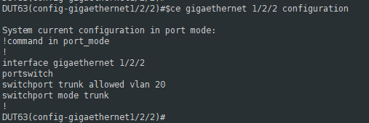

仪表接1/2/1口打两条流：

1、vlan (100, 20)，smac：00:10:94:00:00:10

2、vlan (101, 21)，smac：00:10:94:00:00:11

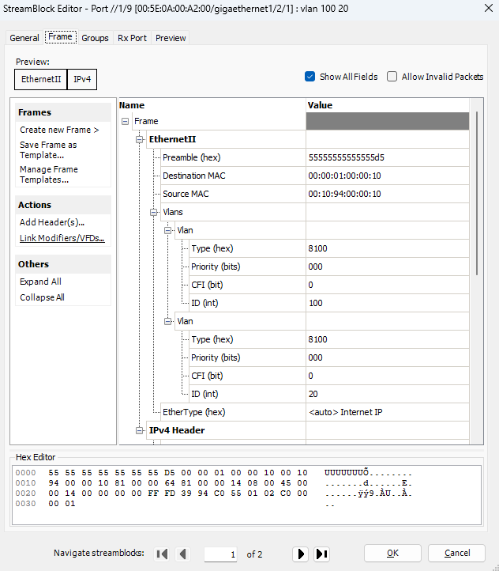

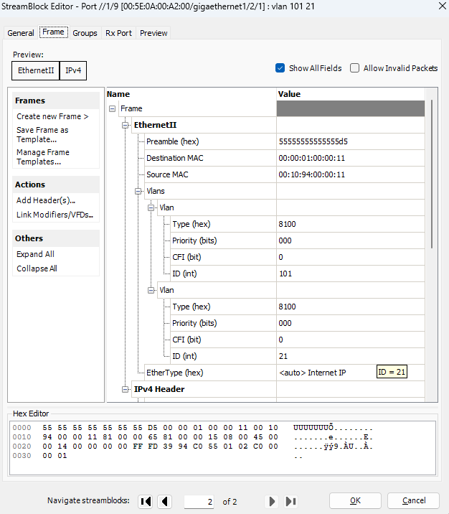

sdk下查看mac表：

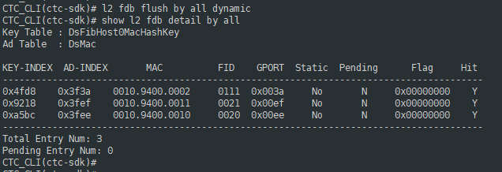

可以看到扩展出来的238、239两个口可以正常学到mac，学到的vlan是剥掉外层后的

在1/2/2口配置内环回：

DUT63(config-gigaethernet1/2/2)#loopback internal

再查看mac表：

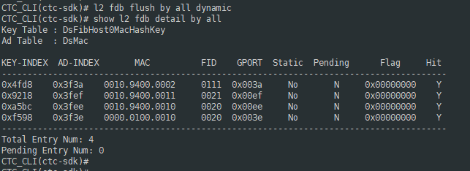

可以看到1/2/2口（0x3e）也正常学到vlan 20的mac

然后再配置1/2/2口加入vlan 21：

switchport trunk allowed vlan add 21

再查看mac表：

